CRM客户管理平台

开发技术介绍
该平台是在微软Microsoft Visual Studio 2013平台下基于ASP.NET MVC 框架开发的Web应用程序。采用HTML5和DIV+CSS开发前台用户界面，动态页面由Razor和jQuery实现；后台使用了C#语言实现业务逻辑，数据库使用LINQ to Entities(实体查询）完成数据库操作；数据库支持采用了Entity Framework来操作Microsoft SQL Server数据库。

开发环境介绍
软件开发平台：Microsoft Visual Studio 2013
前端设计工具：Adobe Dreamweaver cc、Adobe Photoshop cc、Adobe Fireworks CS6
开发系统环境：Windows 8.1、Windows7
源码管理器：TortoiseSVN-1.8.8.25755-x64-svn-1.8.10
数据库开发平台：Microsoft SQL Server 2014
Web服务器：Internet信息服务管理器（IIS）
测试工具：FireFox、Google Chrome

系统流程图
该平台系统流程如下图3-1
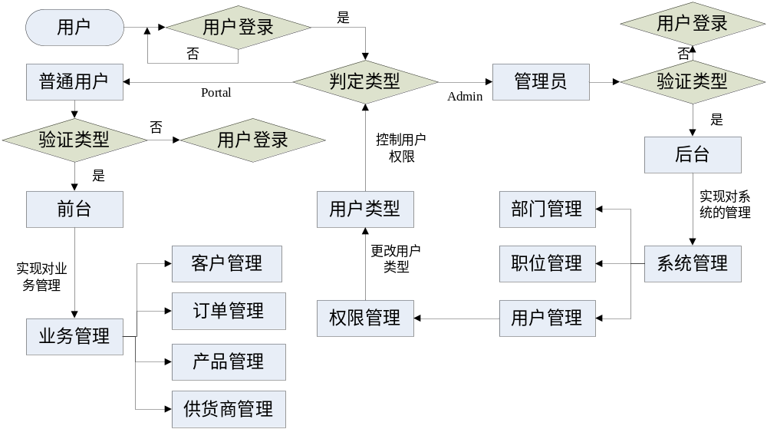
图3-1系统流程图

操作流程图

登陆操作
登陆数据库中已有测试你用户有：后台：lxl密码：123前台：jaylonqi密码：123
登陆页效果如图4-1
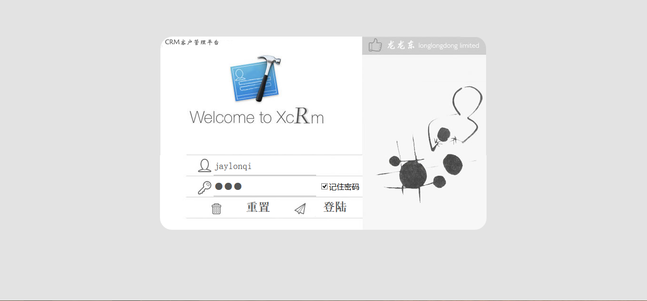
图4-1登陆页

前台管理
登陆成功以后会有如下的界面，如图4-2
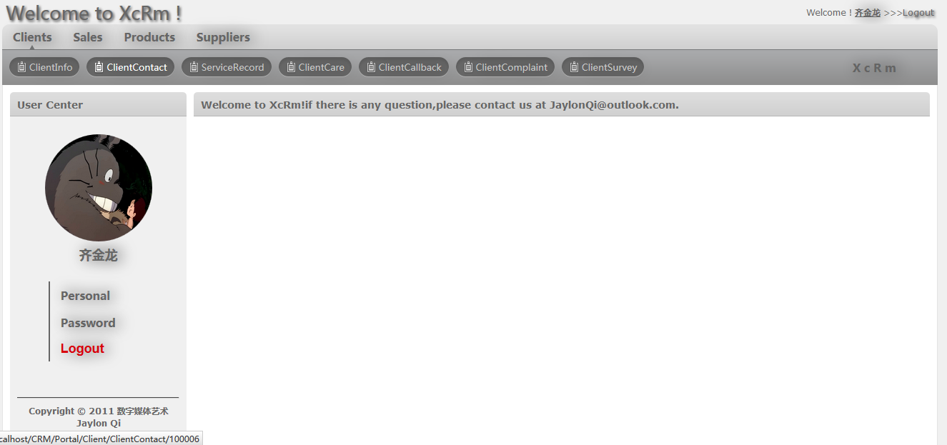
图4-2前台页面

然后通过点击上方菜单可以选着不同的功能进行管理操作，如图4-3前台客户管理
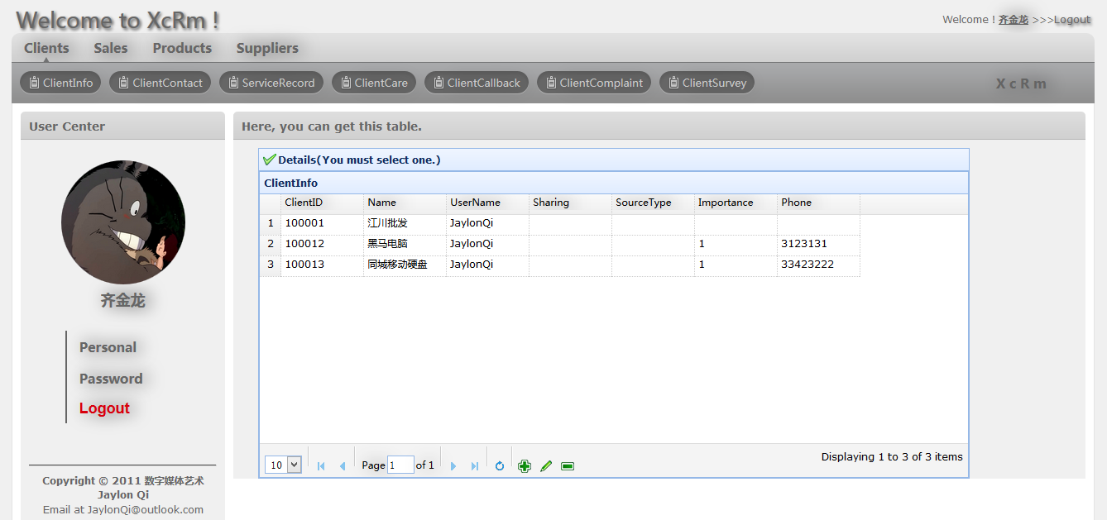
图4-3前台客户信息管理
然后可以通过数据表格下方的工具栏进行增删改操作，如点击“加号”后，弹出窗口如图4-4添加客户信息
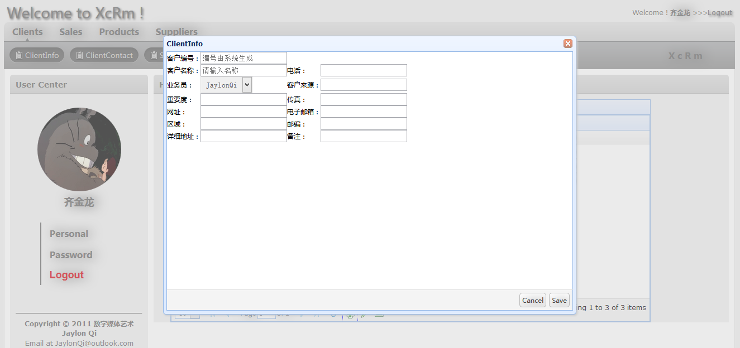
图4-4添加客户信息
还可以通过左侧菜单栏来修改个人信息、密码和登出操作，如图4-5个人信息修改页
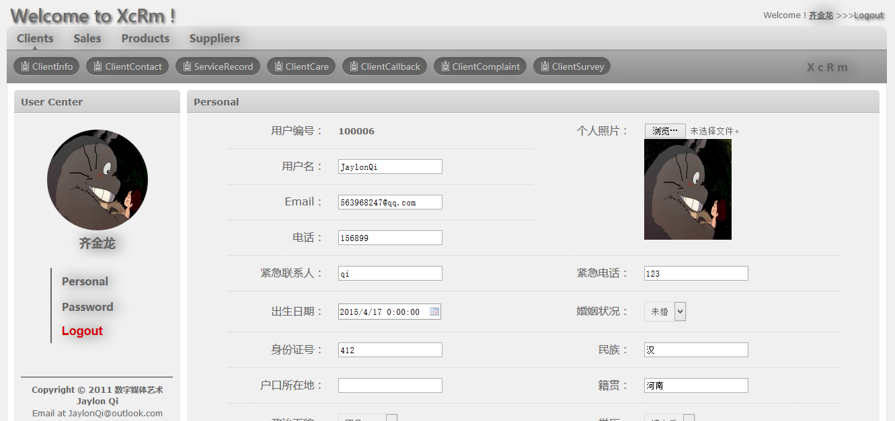
图4-5个人信息修改页

后台管理
使用后台账户登录成功后会进入后台，如图4-6后台页
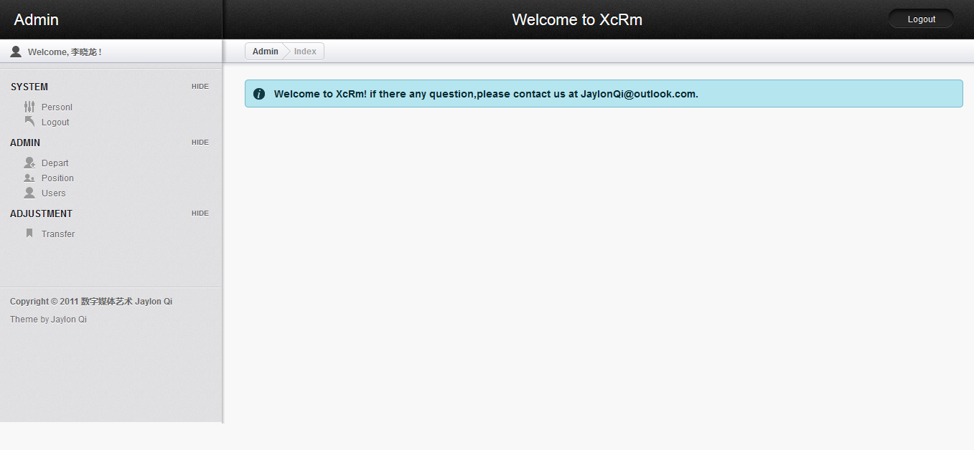
图4-6后台页
后台可以通过左侧菜单选择不同功能来实现不同的管理，如点击depart后进行部门管理的界面如图4-7部门管理
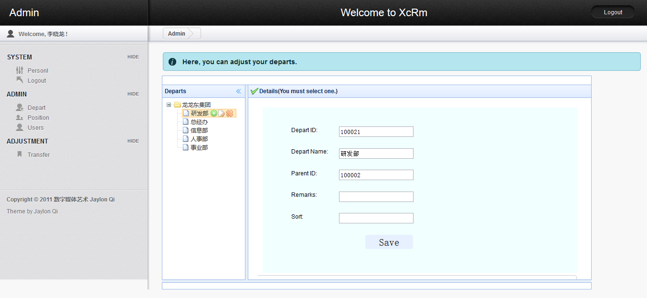
图4-7部门管理
点击部门树，些许延迟后在右侧即可看到部门的详细信息，修改后可以点击save按钮保存修改（这里左侧树刷新即表示保存成功）
当需要修改个人信息或修改密码时可以通过用户名或者personal菜单项来访问个人信息页如图4-8个人信息页
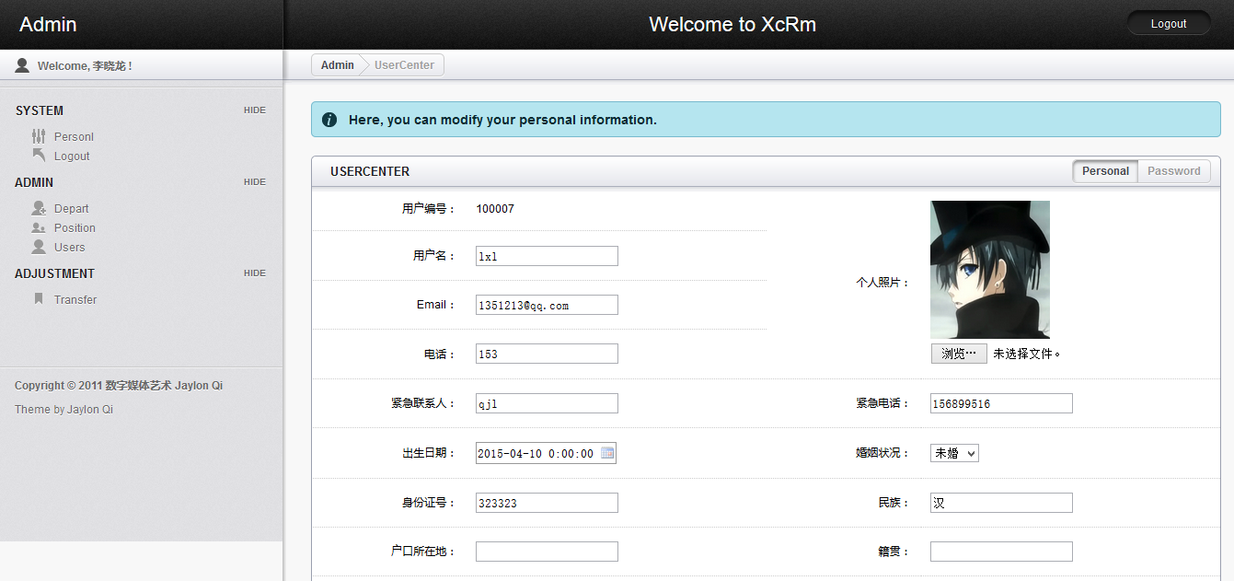
图4-8个人信息页

